

PAUTA ACTIVIDADES: LEER Y ESCRIBIR HORAS EN RELOJES DIGITALES (II)

Actividad 1: Anota las horas en los relojes digitales, según tus actividades diarias.

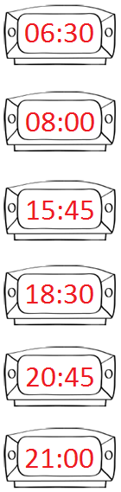
Hay múltiples respuestas, por ejemplo:

- ¿A qué hora te despiertas?

- ¿A qué hora comienzan las clases?

- ¿A qué hora terminan las clases?

- ¿A qué hora comienzas a hacer tus tareas o estudias?

- ¿A qué hora te lavas los dientes?

- ¿A qué hora te acuestas a dormir?

Elaborado por: Programa de Educación Rural División de Educación General; Ministerio de Educación.
Módulo didáctico para la enseñanza y el aprendizaje de la asignatura de Matemática en escuelas rurales multigrado.

